生活を学びに変えると考える子どもが育つ
家庭教育プログラム通信教材にご興味を持っていただきありがとうございます。
教材紹介
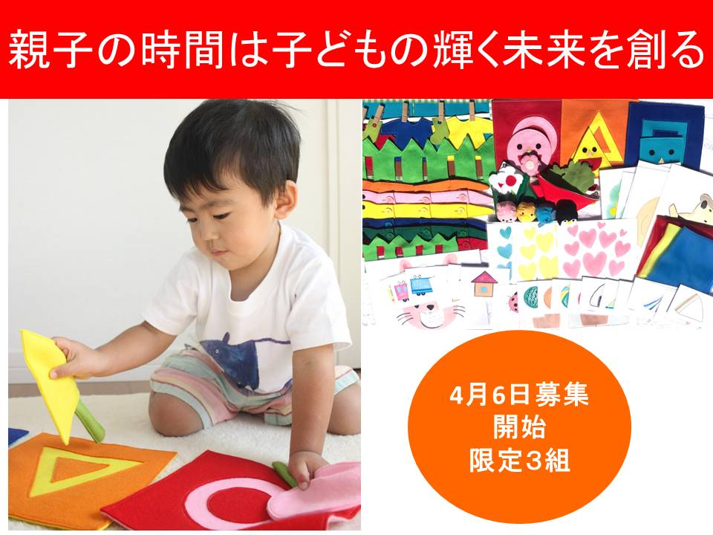

知育よりも親子の時間が本当に大切

使える考える フィンガーフエルト教材
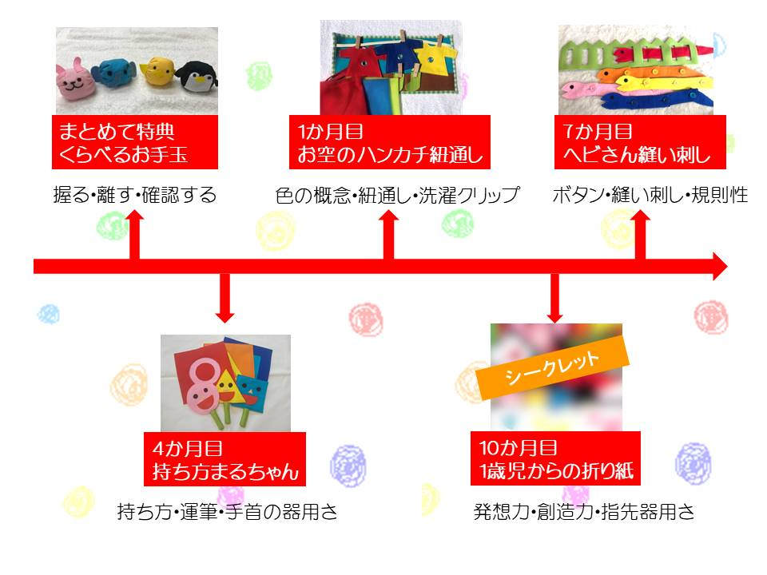

月齢が小さいほど親子の体操で脳が育つ

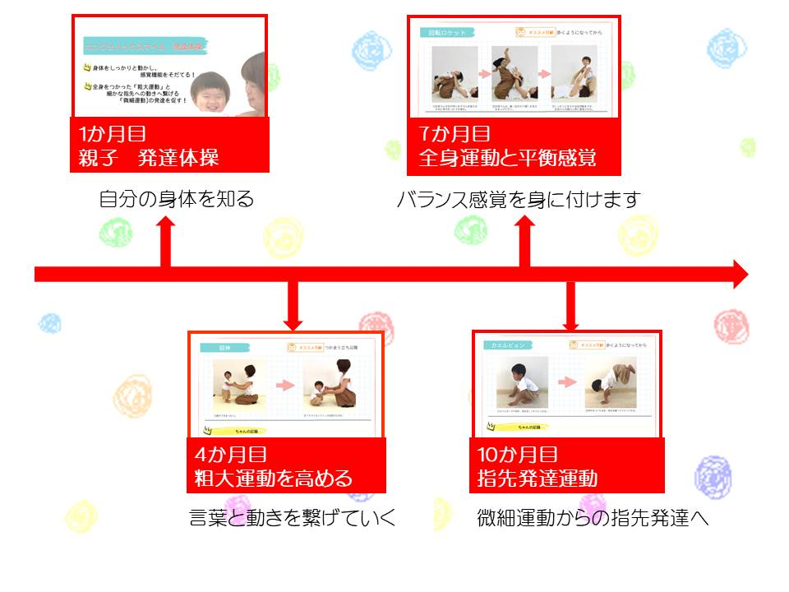
親子を繋げるオリジナル曲全40曲
クラフトと合わせて使えるワークシート
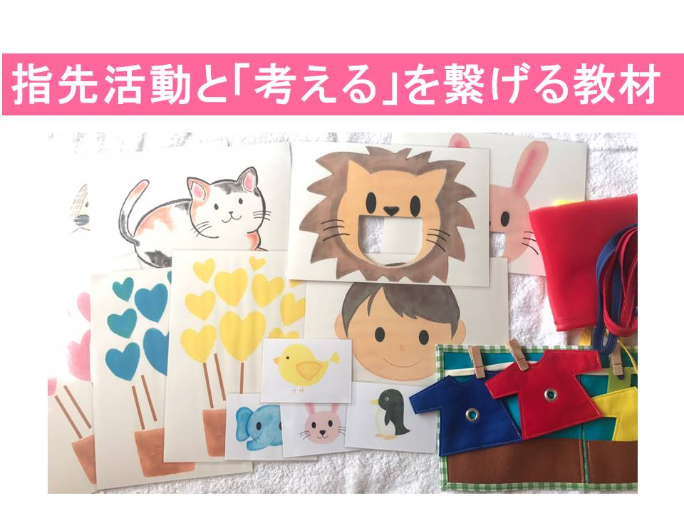

第1・3週月曜日にメールで配信
1回の配信例
◎教材の使い方動画
◎発達に合わせた関わり方ポイント動画
◎オリジナル曲
◎親子発達体操
◎塗り絵・ちぎり紙シート・シール貼り
◎オンラインセミナー（月1回）

